

Restgasanalyse

Endbericht

# 

**Inhaltsverzeichnis**

1. Projektangaben 3

2. Produktebene 4

2.1. Ziel des Projekts (Lars Meise) 4

2.2. Lösungskonzept 5

2.2.1. Systemarchitektur (Andreas Junemann) 5

2.2.2. Beschreibung der Benutzeroberfläche (Tobias Bittl) 8

2.2.3. Beschreibung des Datenmodells (Marius Bäsler) 10

2.3. Kosten- und Ressourcenplan (Tobias Bittl) 11

2.4. Terminplan (Tobias Bittl) 12

2.5. Status, Nutzen und Ausblick des Projekts (Lars Meise) 13

3. Metaebene 15

3.1. Teambildung (Lars Meise) 15

3.2. Rollenverteilung (Marius Bäsler) 15

3.3. Die Kommunikation im Team (Tobias Bittl) 16

3.4. Die Zusammenarbeit im Team (Andreas Junemann) 17

3.5. Hürden und Probleme in der Teamarbeit (Marius Bäsler) 17

3.6. Bewertung der Projektmitarbeiter durch den Projektleiter 18

3.6.1. Marius Bäsler 18

3.6.2. Tobias Bittl 19

3.6.3. Andreas Junemann 19

3.7. Bewertung des Projektleiters durch die Projektmitarbeiter 20

3.7.1. Marius Bäsler 20

3.7.2. Tobias Bittl 20

3.7.3. Andreas Junemann 21

3.8. Projektbeurteilung durch die Projektmitarbeiter 21

3.8.1. Lars Meise 21

3.8.2. Marius Bäsler 23

3.8.3. Tobias Bittl 23

3.8.4. Andreas Junemann 24

4. Abbildungsverzeichnis 25

5. Tabellenverzeichnis 25

6. Abkürzungsverzeichnis 25

# 

# Projektangaben

| Projekt | Restgasanalyse | |
| --- | --- | --- |
| Projektleiter | Lars Meise | |
| Projektteilnehmer | Bäsler, Marius  Bittl, Tobias  Junemann, Andreas | |
| Erstellt am | 19.03.2023 | |
| Letzte Änderung am | 19.05.2023 | |
| Bearbeitungsstatus | X | in Bearbeitung  vorgelegt  abgeschlossen |

**Historie**

| **Version** | **Verfasser** | **Änderungsbeschreibung** | **Freigabedatum** |
| --- | --- | --- | --- |
| 0.1 | Lars Meise | Anlage und erster Entwurf | 19.03.2023 |
| 0.2 | Lars Meise | Kapitel angelegt | 28.04.2023 |
| 0.3 | Andreas Junemann | Erster Entwurf | 12.05.2023 |
| 0.4 | Tobias Bittl | Erster Entwurf | 13.05.2023 |
| 0.5 | Andreas Junemann | Überarbeitung der Kapitel | 16.05.2023 |
| 0.6 | Marius Bäsler | Überarbeitung der Kapitel | 16.05.2023 |
| 0.7 | Andreas Junemann | Kommentare eingefügt | 17.05.2023 |
| 0.8 | Lars Meise | Überarbeitung der Kapitel | 17.05.2023 |
| 0.9 | Tobias Bittl | Überarbeitung der Kapitel | 17.05.2023 |
| 1.0 | Lars Meise | Statuswechsel und Abgabe | 19.05.2023 |

# Produktebene

## Ziel des Projekts (Lars Meise)

Ziel der Projektarbeit war es, eine Software zu erstellen, um ein Restgas-Massenspektrum im zeitlichen Verlauf sowie im Zusammenhang mit anderen Daten sichtbar zu machen. Es soll eine Schnittstellen-Software mit einem Grafana[1] Dashboard als Benutzeroberfläche für ein Massenspektrometer der Firma Pfeiffer Vakuum[2] erstellt werden. Die Anbindung an das Massenspektrometer erfolgt über die vorhandene Web-API. Durch eine rechnerische und grafische Aufbereitung der erfassten Rohdaten soll es möglich sein, durch den Benutzer ausgewählte Massen über einen Filter in einer Zeitmessreihe darzustellen. Ein weiteres Hauptziel des Projekts ist eine integrale Darstellung des Spektrums aller Messdaten. Alle erfassten Rohdaten sollen in einer Datenbank (PostgreSQL[3]) gespeichert werden. Somit ist es möglich, über die Benutzeroberfläche auf die Historie aller Messungen zuzugreifen und diese ebenfalls im CSV-Format zu exportieren. Die komplette Implementierung soll auf einem Raspberry Pi erfolgen, welches in das Netzwerk der Gesellschaft für Schwerionenforschung mbH[4] (GSI) eingebunden ist.

Während der Projektlaufzeit entstand der kundenseitige Wunsch einer benutzerfreundlichen Konfigurationsoberfläche der Systemparameter. Eine Realisierung war aufgrund des erhöhten Aufwands im Rahmen der Projektarbeit jedoch nicht umsetzbar. Funktionell konnten jedoch alle Aspekte vollständig abgedeckt werden, sodass durch die Qualifizierungsunterlagen die Benutzer in der Lage sind, Konfiguration und Anpassungen der Parameter eigenständig vorzunehmen.

Die zunächst im Zielkreuz definierten Projektziele konnten während der gesamten Projektlaufzeit nachverfolgt und im Lasten- sowie Pflichtenheft weiter spezifiziert werden. Da der Erfolg des Projektes maßgeblich von einzelnen Unterzielen sowie wichtigen Qualitäts- und Sicherheitsmerkmalen abhängig war, wurde von Beginn an darauf geachtet, auch diese Vorhaben zu berücksichtigen.

Bereits im Vorfeld sind die konkreten Ziele durch den Kunden GSI entsprechend der förmlichen Projektvorgaben der Wilhelm Büchner Hochschule (WBH) definiert worden. Der Umfang des zu bearbeitenden Themas war für ein vierköpfiges Team verhältnismäßig.

## Lösungskonzept

## Systemarchitektur (Andreas Junemann)

Um die Ziele des Projektes erfolgreich und effizient zu realisieren, musste zunächst die Systemarchitektur zugrunde gelegt werden. Als System Hardware wird ein Raspberry PI 3B verwendet. Dieser leistungsstarke Single-Board-Computer ermöglicht es, moderne Softwaretechnologien wie beispielsweise die Open-Source Anwendung Grafana, zur Visualisierung der Messdaten, zu verwenden. Für die Speicherung der Messdaten kann die Open-Source Datenbank PostgreSQL verwendet werden. Der große Vorteil dieser zwei Softwaresysteme ist die plattformübergreifende Einsatzmöglichkeit. In der heutigen Zeit hat der Chipmangel uns vor große Probleme gestellt. Somit ist es umso wichtiger, ein plattformübergreifendes System zu entwerfen, um flexibel auf zukünftige Marktgeschehnisse reagieren zu können. Die Skalierung auf leistungsstärkere Hardware, sowie eine mögliche Plattformmigration sollen keine hohen Kosten verursachen. Die Verwendung von Grafana und PostgreSQL ist in der modernen Softwareentwicklung gar nicht mehr wegzudenken. Grafana, sowie PostgreSQL sind lizenzfrei nutzbar, besitzen eine große Community und sind, wie bereits erwähnt, auf zahlreichen Hardwareplattformen nutzbar. Außerdem besteht unter den Projektmitglieder bereits viel Erfahrung mit den genannten Technologien.

Um die Messdaten in Grafana zu visualisieren, müssen die Daten aus dem Spektrometer ausgelesen und in die PostgresSQL geschrieben werden. Dabei läuft die komplette Interaktion mit dem Spektrometer über den HTTP-Server des Spektrometers. Die Spezifikation der API kann dem Dokument *„Quick Start Guide PrismaPro API“* entnommen werden. Das Spektrometer ist unter der URL<http://192.168.1.100/> erreichbar und benutzt als Datenformat JSON. Um die Messung über Grafana zu starten und anschließend die Messdaten in die Datenbank zu schreiben, musste eine Software entwickelt werden, die folgenden Anforderungen gerecht wurde:

* Starten und Stoppen einer Messung über einen dedizierten Kommunikationskanal
* Interaktion mit dem Spektrometer (Konfiguration, Starten, Auslesen, Stoppen) über den integrierten HTTP-Server
* Speicherung der Messdaten in die PostgreSQL (N Massen + Druck)
* Fehlerbehandlung (Drucküberwachung, Exception Handling, Abbruch einer Messung)
* Exportieren von ausgewählten Messreihen als CSV

Für die effiziente Entwicklung der Software eignet sich die Programmiersprache Python. Python ist ebenfalls auf nahezu allen Hardwareplattformen lauffähig, sodass auch hier keine unerwarteten Kosten wegen einer Hardware Migration bei möglichen Marktanpassungen anfallen können. Wie bereits erwähnt, sollen Start und Stopp der Messung über einen dedizierten Kommunikationskanal für Grafana zur Verfügung stehen. Dazu wird die Software als HTTP-Server mit folgenden Endpunkten ausgelegt:

*GET /measurements/start*

*GET /measurements/stop*

*GET /measurements/{id}/export*

In Grafana können diese Endpunkte über Push-Button aufgerufen werden und gewisse Routinen in der Software auslösen. Bei gestarteter Messung werden die Daten des Spektrometers ausgelesen und in die Datenbank geschrieben. Diese Daten werden wiederum von Grafana über SQL ausgelesen und auf dem Dashboard visualisiert. Um die Messung des Spektrometers zu starten, muss über den integrierten HTTP-Server des Spektrometers, die Messkonfiguration initialisiert und anschließend die Messung gestartet werden. Das Stoppen der Messung erfolgt ebenfalls über den HTTP-Server des Spektrometers. Die nachfolgende Abbildung zeigt die schematische Darstellung der Systemarchitektur.

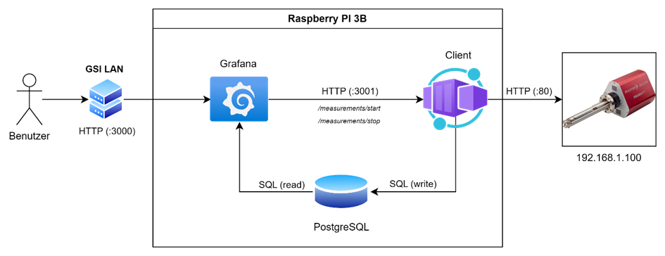

**Abbildung 1: Systemarchitektur**

Wie aus der Abbildung ersichtlich, wird das Spektrometer aus sicherheitstechnischen Gründen nicht in das LAN-Netzwerk der GSI integriert, sondern von der Hardware gekapselt. Die Messung ist somit nur über Grafana möglich und schützt das Spektrometer vor Beschädigung wegen unsachgemäßen Gebrauch der API. Außerdem wird jede weitere Mess-Anfrage bei bereits gestarteter Messung blockiert, sodass nicht mehrere Messungen gleichzeitig gestartet werden können. Um Beschädigung am Spektrometer vorzubeugen, wird ebenfalls eine Drucküberwachung implementiert. Diese schaltet die Messung bei einer bestimmten Drucküberschreitung automatisch ab. Alle weiteren Fehler in der Messroutine sollen ebenfalls die Messung abbrechen.

Die nachfolgende Abbildung beschreibt die Softwarearchitektur des Spektrometer Client, der in der Programmiersprache Python implementiert wurde.

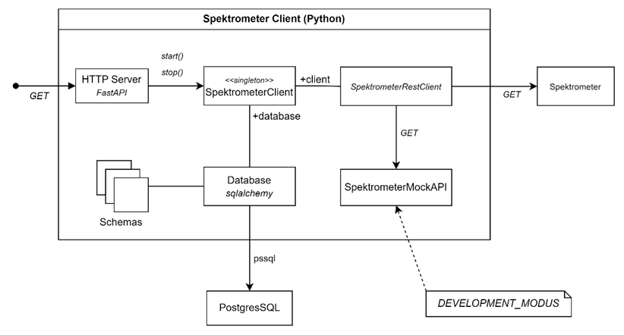

**Abbildung 2: Softwarearchitektur**

Wie bereits erwähnt, dient der HTTP-Server dazu, die Kommandos *Messstart* und *Messstopp* von Grafana entgegenzunehmen und gewisse Messroutinen über den *SpektrometerClient* auszuführen. Dazu werden über die *SpektrometerRestClient*-Instanz Aufrufe gegen den HTTP-Server des Spektrometers ausgeführt. Bei gestarteter Messung werden die Messdaten laufend über die *Datenbase*-Instanz in die PostgresSQL geschrieben. Im Entwicklungsmodus wird ein Software-Abbild des Spektrometers gestartet, sodass die HTTP-Anfragen nicht direkt gegen das reale Spektrometer durchgeführt werden, sondern gegen die *SpektrometerMockAPI*. Dies ermöglicht einen *Software in the Loop Test* während der Programmierung und schützt das reale Spektrometer vor Beschädigungen durch Programmierfehler.

Als HTTP-Framework wird die Python Bibliothek *FastAPI* verwendet. *FastAPI[5]* ist ein modernes und hoch-performantes Web Framework, welches auf Github bereits 57.5k Sterne gesammelt hat. Durch die sehr einfache und intuitive Programmierung gewinnt das Framework sehr an Beliebtheit in der heutigen Webentwicklung und ermöglicht für die Restgasanalyse eine schnelle Implementierung des HTTP-Servers für das Starten und Stoppen der Messung. Für die Datenbankoperation wird die Python Bibliothek *SQLAlchemy[6]* verwendet. Dieses Open Source Projekt hat ebenfalls eine große Beliebtheit und hat aktuell 7.2k Sterne auf Github. Bei der Auswahl der Bibliothek wurde ebenfalls verstärkt darauf geachtet, dass diese lizenzfrei nutzbar sind, unter einer großen Community gewartet werden und plattformunabhängig lauffähig sind. Ein großer Vorteil von *SQLAlchemy* ist, dass die Datenmodelle direkt im Code definiert werden und beim Starten der Applikation in der Datenbank angelegt werden. Somit bietet das Framework bereits eine High-Level-API für alle Datenbankoperationen. Die Datenmodelle werden in Kapitel 2.2.3 näher erläutert.

## Beschreibung der Benutzeroberfläche (Tobias Bittl)

Das Dashboard von Grafana ermöglicht es Anwendern Messreihen aufzuzeichnen, visuell anzuzeigen und die Darstellung nach individuellen Anforderungen anzupassen. Außerdem können Messreihen mit einer Datenbank verwaltet und exportiert werden.

Grafana wird geöffnet, indem man den Link “140.181.96.25:3000/login” im Browser eingibt, und im Startfenster den Username und Passwort eingibt. Anschließend öffnet sich die Benutzeroberfläche:

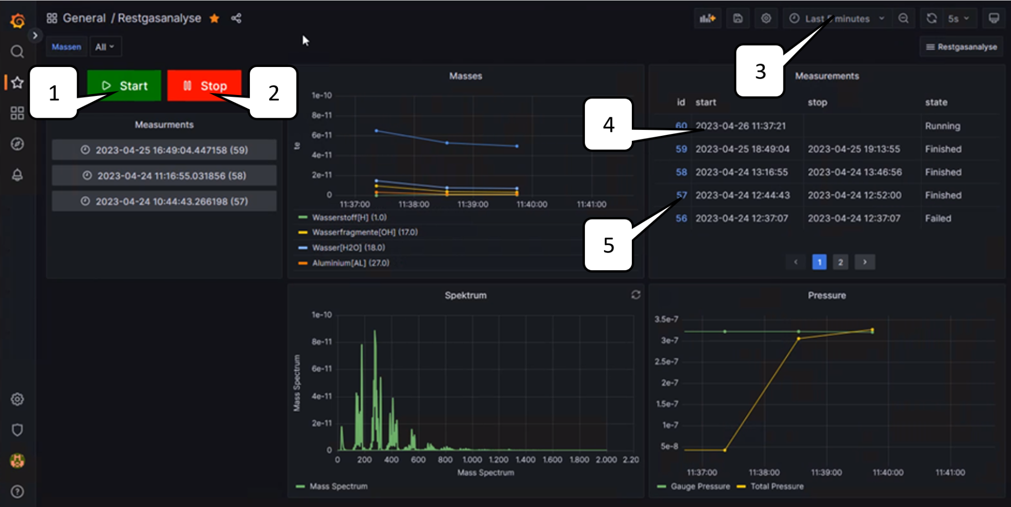

**Abbildung 3: Benutzeroberfläche von Grafana**

Mit einem Klick auf “Start” (1) wird eine Messung gestartet. Nach und nach werden neue Messwerte in den drei Diagrammen “Masse”, “Spektrum” und “Pressure” angezeigt. Durch einen Klick auf den “Stop”-Button (2) wird die Messung angehalten. Über einen Klick auf die Schaltfläche mit der Uhr (3) kann die zeitliche Skalierung der Messreihe geändert werden. Im Fenster “Measurements” können durch Auswahl des gewünschten Eintrages (4) vergangene Aufzeichnungen in den Diagrammen angezeigt werden. Durch direktes Klicken auf die blaue “id” (5) können die Messreihen im csv-Format heruntergeladen werden.

## Beschreibung des Datenmodells (Marius Bäsler)

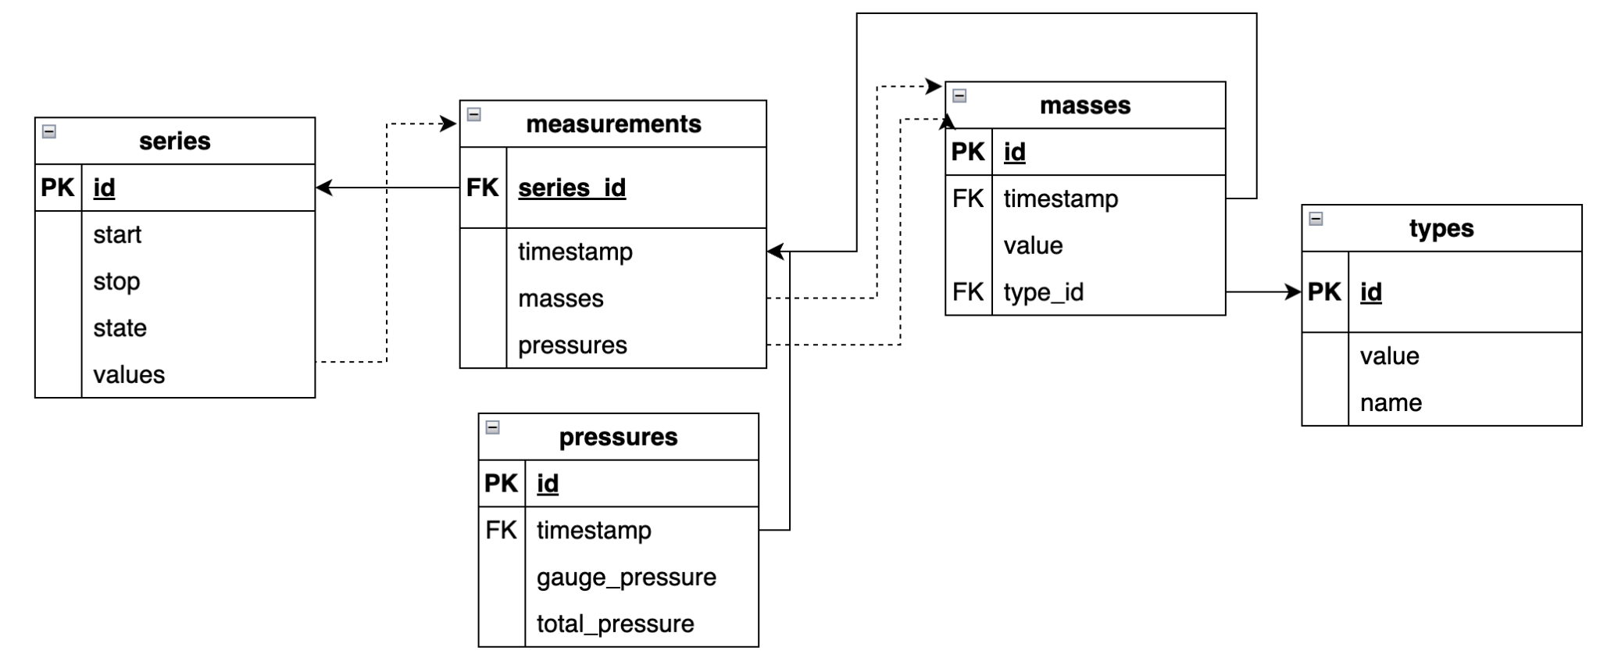

**Abbildung 4: Datenmodell**

Die Messungen werden in einer Serie gespeichert, in der Tabelle *series*. Dort wird festgehalten wann die Messserie begann, endete, in welchem Status die Serie sich im Moment befindet und die einzelnen Messwerte. Der Status kann folgende Werte annehmen: unknown, running, finished und failed. Die Serien-ID wird in den einzelnen Messungen festgehalten als Fremdschlüssel. Zusätzlich wird pro Messung ebenfalls der Zeitstempel, die Massen und der Druck festgehalten. Die Druckwerte werden mit ID in einer eigenen Tabelle festgehalten. Es wird der interne Druck vom Massenspektrometer und der Druck eines externen Drucksensors erfasst.

Die Massen werden in der Tabelle *masses* gespeichert. ID, Zeitstempel, der Wert und der Massentyp sind Attribute dieser Tabelle. Die Massentypen bilden widerum eine eigene Tabelle und repräsentieren Werte wie 14 u für den Namen Stickstoff.

Im Zusammenspiel bündeln die Messserien einzelne Messungen vom Druck und der Massen. Das Datenmodell ermöglicht eine einfache Zugänglichkeit und Aufbereitung über Grafana.

## Kosten- und Ressourcenplan (Tobias Bittl)

In der Phase QB1 “Konzept planen” wurden alle Arbeitspakete des Projektes definiert und der zugehörige Stundenaufwand geplant. Hieraus ergab sich für die Entwicklung der Restgasanalyse ein zeitlicher Aufwand von 590 Stunden. Zuzüglich eines zeitlichen Sicherheitspuffers von 25% lag der geplante Gesamtaufwand bei 737,5 Stunden. Unser Personalkostensatz liegt bei 110 Euro pro Stunde, weswegen die anfangs geplanten Gesamtkosten für die Entwicklung der Restgasanalyse bei 81.125 Euro lagen.

Weitere Kosten durch Softwarelizenzen, Infrastruktur und Hardware fielen nicht an. Die Software ist Open Source, und Infrastruktur und Hardware wurden von unserem Auftraggeber, der Gesellschaft für Schwerionenforschung (GSI), bereitgestellt. Es wurden lediglich 200€ für die Anschaffung von Prototypen-Teilen eingeplant und ausgegeben.

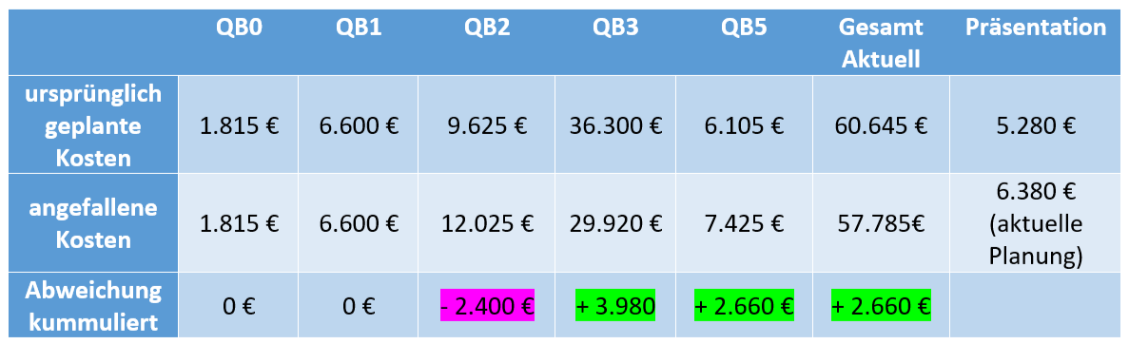

**Tabelle 1: Soll- Ist- Kostenvergleich**

Da die Projektkosten von QB0 zur Kostenplanung schon angefallen waren, und die Kosten am Ende von QB1 geschätzt wurden, ergab sich dort keine Soll- Ist- Abweichung. In QB2 wurden mehr Ressourcen benötigt, weil die Pflichtenhefterstellung deutlich mehr Zeit in Anspruch nahm als anfangs angenommen. In der Realisierungsphase QB3 stellte sich heraus, dass die Qualifizierungsunterlagen deutlich schneller erstellt werden konnten als angenommen. Dem entgegen ergaben sich einige unvorhergesehene Probleme bei der Realisierung. Dazu kam ein krankheitsbedingter Ausfall eines Teammitgliedes. Um trotzdem die Zeitschiene einzuhalten, war mehr Abstimmungsaufwand nötig als geplant. Durch eine engere Zusammenarbeit reduzierte sich jedoch der Realisierungsaufwand. Dank der guten Realisierung waren auch weniger Tests notwendig. Letztendlich konnte das Zeitbudget in QB3 um 58 Stunden unterschritten werden. Aufgrund der unerwarteten Herausforderungen bei der Realisierung während QB3 wurden für QB5 mehr Zeit für das Verfassen des Projektserfahrungsberichtes und die Vorbereitung der Präsentation eingeplant. Diese konnte nun während QB5 um vier Stunden unterschritten werden, weshalb die Aufwandsabschätzung für die Erstellung der Präsentation wieder reduziert wurde. Wie die Tabelle 1 zeigt, wurde bis dato, dem Ende von QB5, das Projektbudget um 2.660 Euro unterschritten.

## Terminplan (Tobias Bittl)

Das Projekt begann mit der Durchführung einer Studie. In der Phase des Konzept Planens wurden Ziel, Ablauf und die Zeitplanung des Projekts definiert. Die Phase des Konzepterstellens verlief ebenfalls reibungslos, bei der die genauen Schritte zur Umsetzung des Projekts festgelegt wurden. Jedoch stieß das Projektteam in der Realisierungsphase auf Schwierigkeiten, als sich im ersten Drittel herausstellte, dass aufgrund unvorhergesehener Problematiken und der längeren Erkrankung eines Teammitgliedes die geplante Zeit nicht ausreichen würde. Um die Realisierungsphase dennoch zum Meilenstein abzuschließen, wurden zusätzliche zeitliche Ressourcen der verbliebenen Teammitglieder aufgebracht, um den Zeitplan wieder auf Kurs zu bringen. Dadurch gelang es uns, die Realisierungsphase rechtzeitig abzuschließen und das Projekt in die Abschlussphase zu überführen. Die Phase “QB4-Produktionsvorbereitung” wurde in der Terminplanung nicht berücksichtigt, weil es sich hierbei um ein Software-Projekt handelt. Aktuell befindet sich das Projekt am Ende der Abschlussphase, in der der Endbericht verfasst wurde. Im Anschluss erfolgt die Projektpräsentation, mit der das Projekt beendet wird.

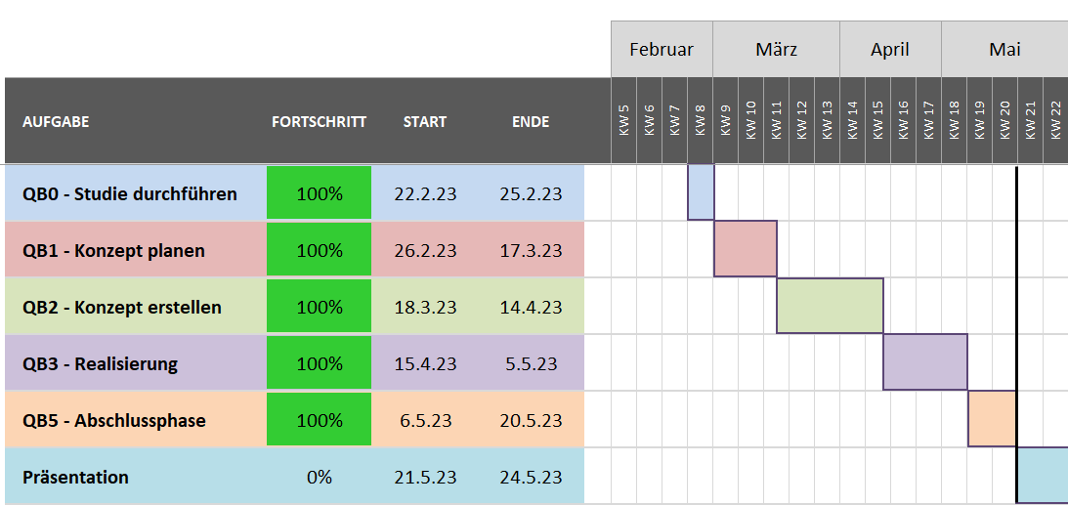

**Abbildung 5: Zeitplan des Projektes (Stand: 19.05.2023)**

Dank der sorgfältigen Planung und dem Engagement aller Beteiligten wird das Team trotz der unerwarteten Herausforderungen das Projekt im geplanten Zeitrahmen zum Abschluss bringen.

## Status, Nutzen und Ausblick des Projekts (Lars Meise)

Der Projektstatus kann als erfolgreich abgeschlossen festgehalten werden. Die Projektinhalte konnten im geplanten Umfang realisiert und in die produktive Landschaft eingebettet werden. Die Einführung erfolgte im Zuge des „UNILAC Post Stripper Upgrades” des Alvarez Linearbeschleunigers des GSI Helmholtzzentrums für Schwerionenforschung in Darmstadt[7]. Die Fachgruppe fungierte in dem Projekt als Kunde und hat mit vollster Zufriedenheit die entwickelte Software akzeptiert.

Bei der GSI handelt es sich um ein international angesehenes Forschungsinstitut mit einer hohen Reputation und weltweit einzigartigen Forschungsmöglichkeiten im Bereich der Schwerionenforschung. Um wettbewerbsfähig zu bleiben, entsteht am Standort in Darmstadt derzeit mit FAIR (Facility for Antiproton and Ion Research) eine großflächige Erweiterung der existierenden Beschleunigeranlage[8]. Der bestehende UNILAC (Universal Linear Accelerator) dient in der neuen Anlage als erste Beschleunigungsstufe. Der sogenannte Alvarez-Abschnitt, der sich am Ende des 120 m langen Linearbeschleunigers befindet, ist seit 50 Jahren in Betrieb und kann die Anforderungen der FAIR Anlage hinsichtlich benötigter Strahlqualität nicht leisten.

Bei Betriebsbedingungen[9] unter einem Vakuum von 10-7 hPa und einer Hochfrequenz (HF)-Leistung von bis zu 2 MW treten verschiedenartige Effekte auf, welche durch eine Datenanalyse mit der im Projekt erstellten Datenanalysesoftware untersucht werden können. Für eine hohe Strahlqualität ist ein sehr gutes Vakuum erforderlich, um Kollisionen zwischen Strahl und vorhandenen Restgasteilchen möglichst gering zu halten. Bei steigender Leistung des HF-Signals werden zunehmend mehr Teilchen aus den verbauten Materialien und Werkstoffen gelöst, welche direkt im Massenspektrum des Restgases nachweisbar sind. Das Spektrum wird ca. einmal pro Minute aufgezeichnet und lässt sich für ausgewählte Massen als Zeitmessreihe darstellen, um sie in den zeitlichen Kontext mit der anliegenden HF-Leistung zu setzen.

Eine Einkopplung des HF-Signals in den Alvarez-Prototyp ist bisher aufgrund von Umbauarbeiten an Koaxialverbindungen nicht möglich gewesen. Die geplante Untersuchung der Wechselwirkung zwischen Leistung und dem Restgasspektrum konnte somit bisher nicht durchgeführt werden. Der Projekterfolg wird nicht beeinflusst, da dies nicht Teil der Aufgabenstellung ist. Die Umbauarbeiten werden noch im Jahr 2023 abgeschlossen sein, sodass bereits schon konkrete Pläne für eine Durchführung der Messung existieren. Eine Grundlage für die Gewinnung neuer Erkenntnisse konnte jedoch mit dem Projekt gelegt werden.

Neben der Nutzung für die Tests des Alvarez-Prototypen bieten sich in der GSI viele weitere Anwendungsmöglichkeiten der Software. Die Qualität des Vakuums spielt in der gesamten Anlage eine wichtige Rolle, sodass das Massenspektrometer vom Typ PrismaPro in einer hohen Stückzahl Verwendung findet. Alleine die Möglichkeit der Erfassung und Speicherung der Daten in einer Datenbank bringt einen enormen Mehrwert für die spätere Auswertung bei sehr geringem Aufwand und niedrigen Kosten für benötigte Hardware.

# Metaebene

## Teambildung (Lars Meise)

Alle Projektteilnehmer sind Studierende aus dem Bereich Embedded Systems. Durch eine gute Vernetzung über das Community-Forum im Online Campus, sowie dem Discord-Server der Wilhelm-Büchner-Hochschule war bereits im Vorfeld ein kommunikativer Austausch zwischen Tobias Bittl, Marius Bäsler und Lars Meise entstanden. Aus dieser Lerngruppe heraus entwickelte sich das Vorhaben, gemeinsam die Projektarbeit der WBH durchzuführen. Die Chance ein Projekt an einem Institut wie der GSI durchzuführen, fand bei allen Interessenten ebenfalls schnell Zustimmung, sodass nur noch ein passendes Thema gefunden werden musste. Nachdem sich ein möglicher Projektinhalt ergeben hatte, wurde dies durch das Dekanat bestätigt. Die positive Rückmeldung wurde im Team gut aufgenommen. Es zeigte sich jedoch schnell, dass ein weiteres Projektmitglied ins Team aufgenommen werden sollte, da der Programmierumfang umfassender war als ursprünglich vermutet. Durch einen Aufruf auf dem Discord Server entstand kurzfristig der Kontakt zu Andreas Junemann, welcher sich ebenso schnell für das Thema begeistern ließ und für das Team gewonnen werden konnte. Für den Projektstart im Februar war die Gruppe komplett, sodass nach einer kurzen inhaltlichen Vorstellung direkt mit der Arbeit begonnen werden konnte.

## Rollenverteilung (Marius Bäsler)

Das Projektteam wurde von Lars Meise geleitet. Er organisierte Termine und übernahm die Kommunikation mit dem “Kunden”, der im dem Falle das Forschungsteam am GSI darstellt, dass den Bedarf für die vorliegende Software gemeldet hat.  
Andreas Junemann übernahm die eigentliche Umsetzung und Programmierung. Er programmierte das Software-Artefakt und implementierte auch das automatisierte Testen.   
Als Personalmanager im Team übernahm Tobias Bittl die Koordination der anstehenden Aufgaben und deren Verteilung. Zusätzlich pflegte er fortlaufende Dokumente und dokumentierte den Projektfortschritt.  
Marius Bäsler übernahm die Dokumenten und Toolorganisation. Er arrangierte die Verzeichnisse und pflegte das Github-Repository und das DMS. Weiterhin überprüfte und testete er die Arbeit von Lars, Andreas und Tobias und korrigierte Fehler und homogenisierte Darstellungen. Auch die generelle Software-Architektur wurde von ihm entworfen.

## Die Kommunikation im Team (Tobias Bittl)

Anfangs gab es einige Herausforderungen in der Kommunikation, weil sich die Teammitglieder aus ganz unterschiedlichen Branchen zusammengefunden haben mit unterschiedlichen Fachwissen und Arbeitsweisen. Dies führte anfangs zu Missverständnissen. Um die Diskrepanzen zu überbrücken, wurden regelmäßige Besprechungen organisiert, in denen die Arbeitsergebnisse und Konzepte detailliert erklärt wurden, um ein einheitliches Verständnis zu schaffen. Die räumliche Trennung der Teammitglieder erschwerte am Anfang die Zusammenarbeit, aber durch virtuelle Kommunikationsplattformen konnten wir Unklarheiten überwinden und die Teamdynamik stärken: 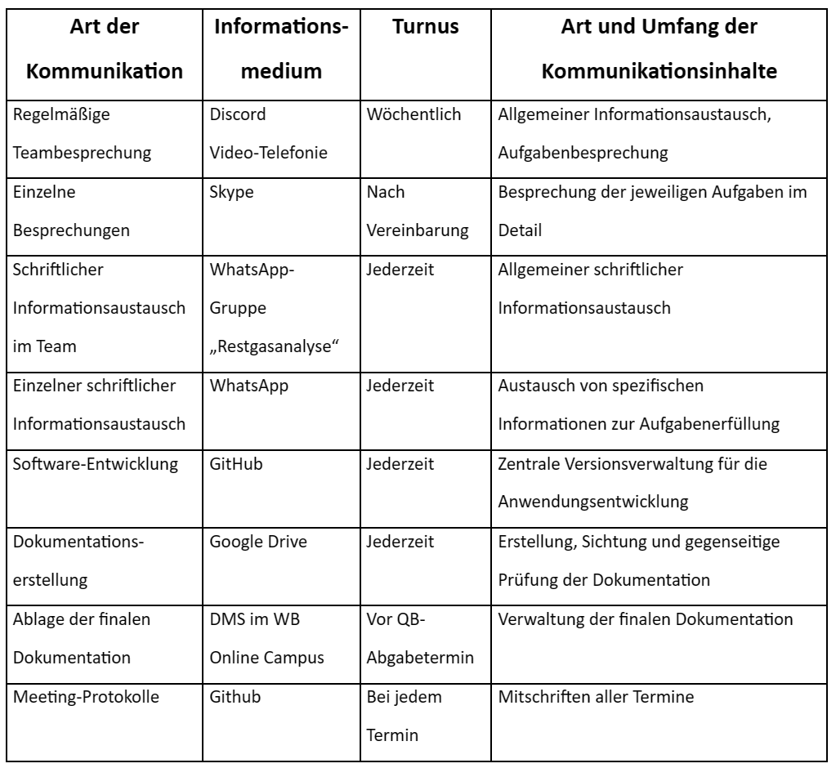

**Tabelle 2: Verwendete Kommunikationsplattformen**

Im Laufe der Projektarbeit entwickelte das Team ein besseres Verständnis füreinander. Durch offene und ehrliche Kommunikation konnten Konflikte konstruktiv angegangen und gemeinsame Lösungen gefunden werden. Feedbacks und kontinuierlicher Austausch optimierten die Kommunikation im Team. Insgesamt fand im Team trotz anfänglicher Hindernisse eine vorbildliche Kommunikation statt, die sehr zur Entwicklung einer guten Restgasanalyse beigetragen hat.

## Die Zusammenarbeit im Team (Andreas Junemann)

Das Team wurde zusammengesetzt aus vier Studenten der Fachrichtung Embedded Systems, die durch ihre beruflichen Werdegänge bereits spannende Softwareprojekte in der Vergangenheit absolviert haben. Somit wurde bereits zum Projektstart unter einem hohen Qualitätsstandard zusammengearbeitet. Das technische Verständnis für das Projekt war bei allen Projektmitglieder direkt vorhanden, sodass bereits zu Projektbeginn auf Augenhöhe kommuniziert wurde. Trotz den familiären Verpflichtungen der Projektmitglieder war zu jedem Zeitpunkt ein großer Zusammenhalt zu spüren, sodass die Zusammenarbeit recht familiär wirkte. Auch ein krankheitsbedingter Ausfall eines Teammitglieds wurde durch organisatorische Maßnahmen sehr schnell kompensiert. Dies ermöglichte uns die fristgerechte Abgabe aller Meilensteine. Durch die verschiedenen beruflichen Fachbereiche der Teammitglieder konnten verschiedene projektspezifische Schwierigkeiten in hohem Umfang diskutiert werden, sodass ein gutes Projekt absolviert werden konnte. Es wurde sich nahezu jede Woche im *Discord* getroffen, um Schwierigkeiten bei der Projektrealisierung im Team zu besprechen. Die Lösungsfindung für komplexe Probleme war auch im stressigen Berufsleben der Projektmitglieder stets von hoher Effizient geprägt.

## Hürden und Probleme in der Teamarbeit (Marius Bäsler)

Die erste und prominenteste Hürde bei der Zusammenarbeit stellte die räumliche Verteilung der Mitglieder dar. Nur der Projektleiter Lars Meise wohnt in der Nähe des GSI in Darmstadt. Ein Treffen vor Ort war aufgrund der Fahrzeit und der Fahrtkosten leider nicht möglich. Somit blieb es bei einem virtuellen Rundgang und Vorstellung des Projekts durch Lars Meise.

Sämtliche Meetings fanden virtuell via Discord statt. Die Mitglieder des Teams haben sich leider nie im realen Leben gesehen. Oftmals wurden leider die Termine nicht präzise eingehalten und viele Mitglieder erschienen regelmäßig zu spät oder überhaupt nicht.

Auch das Testen der letztendlichen Software und dem Dashboard musste virtuell vonstatten gehen via Teamviewer. Andreas und Lars testeten in dem eben beschriebenen Setup das Artefakt und dokumentierten Bugs, die durch Andreas behoben wurden.

Lars übernahm auch die Kommunikation und Dokumentation der Anforderungen mit dem Kunden. Der Kunde ist der Teamleiter von Lars und äußerte den Bedarf an einer Echtzeit-Überwachung der Daten vom Massenspektrometer. Er kommunizierte fortlaufend mit Lars und bewertete den Projektfortschritt und äußerte Kritik.

Nur der Projektleiter besaß zum Beginn des Projekts ausführliches Wissen über den Teilchenbeschleuniger und das Massenspektrometer. Teilweise war es für die anderen Mitglieder schwierig den Nutzen und den Versuchsaufbau nachzuvollziehen.

Alle vier Mitglieder des Teams haben neben dem Job und dem Studium zusätzlich eine Familie, um die sie sich kümmern müssen. Dies brachte die Projektarbeit oftmals zeitlich in Gefahr. Auch ein krankheitsbedingter Ausfall musste durch die gesunden Mitglieder komplett abgefedert werden.

Das Spektrometer kann durch Fehlbenutzung dauerhaft zerstört werden. Dies musste stets beachtet werden, was keine leichte Aufgabe darstellt, wenn sich das Gerät an einem vollkommen anderen Ort befindet.

Am Ende konnten aber trotz der zahlreichen Hürden als QB’s rechtzeitig eingereicht werden und die Teammitglieder konnten stets ein qualitativ zufriedenstellendes Produkt erstellen.

## Bewertung der Projektmitarbeiter durch den Projektleiter

## Marius Bäsler

Marius Bäsler ist Student im Bereich Embedded Systems und leitet beruflich ein mittelgroßes Team von Softwareentwicklern. Als Administrator innerhalb des Projektteams übernahm er die Aufgabe, fristgerecht die angefertigten und freigegebenen Dokumente auf Vollständigkeit zu prüfen und diese im Anschluss auf das DMS (Dokumenten Management System) der WBH zu laden. Durch seine vorhandene Berufserfahrung konnte Marius stets den Überblick behalten und jederzeit konzentriert ein hohes Maß an Qualität sicherstellen. Seine fachliche Expertise half bei der Umsetzung und Lösung der Projektziele. Bei koordinativen und organisatorischen Fragen konnte er die Projektleitung ebenfalls sehr gut unterstützen.

## Tobias Bittl

Tobias Bittl studiert Embedded Systems und arbeitet als Werkstudent in der hardwarenahen Softwareentwicklung. Er hat für sich von Anfang an die Chance in dem Projekt gesehen, praktische Erfahrungen im Umgang mit eingebetteten Systemen zu sammeln. Durch seine vorhandene Begeisterung war Tobias durchgehend motiviert fachliche und kompetente Lösungen für sämtliche Aufgaben beizusteuern. Durch seine vorherige Berufserfahrung im Projektmanagement konnte Tobias sich bei den zu erstellenden Dokumenten positiv einbringen und das Projekt vorantreiben. Besonders bei der Erstellung der Spezifikationsdokumente, wie Lasten- und Pflichtenheft, war er eine Bereicherung für die ganze Gruppe.

## Andreas Junemann

Andreas Junemann wurde gezielt als Entwickler in das Team geholt und konnte mit seinen Fähigkeiten alle Projektmitarbeiter überzeugen, da er über umfangreiche Berufserfahrung verfügt. Bereits in den frühen Projektphasen konnte er die richtigen Impulse setzen und somit maßgeblich zu der erfolgreichen Umsetzung des Projekts beitragen. Er hat alle Anforderungen an die gewünschte Software direkt verstanden und konnte sie sehr effizient umsetzen. Die eingesetzte Programmiersprache Python beherrscht er auf einem sehr professionellen Level, was durchgängig am erstellten Code sichtbar wird. Auch die verwendeten Softwarepakete wie Grafana und PostgreSQL waren ihm nicht fremd, sodass er maßgeblich am Projekterfolg beteiligt war.

## Bewertung des Projektleiters durch die Projektmitarbeiter

## Marius Bäsler

Der Projektleiter Lars Meise zeigte stets herausragendes Fachwissen und Verständnis für grundlegende Fragen. Zum Beispiel erklärte er den Mitgliedern zum Beginn des Projekts ausführlich und für Laien verständlich, die Funktionsweise des linearen Teilchenbeschleunigers am GSI. Dies ermöglichte dem Team ein tieferes Wissen bezüglich der vorliegenden Problemstellung.

Lars konnte mit Hilfe seiner beeindruckenden organisatorischen Fähigkeiten das Team zusammenhalten, effizient Aufgaben verteilen und für deren Abarbeitung sorgen. Er verhielt sich stets höflich und arbeitete mit chirurgischer Effizienz daran, das Projekt zum Erfolg zu führen.

## Tobias Bittl

Lars war die treibende Kraft hinter dem Projekt und bereicherte es mit seiner großen Kompetenz. Er fand das Projektthema bei der Gesellschaft für Schwerionenforschung (GSI), arbeitete es sorgfältig aus und meldete es an der Wilhelm Büchner Hochschule an. Zusätzlich zu seiner Fachexpertise arbeitete er offen und ehrlich. Er erkundigte sich regelmäßig bei den Teammitgliedern, wie es ihnen ging und ob sie Unterstützung benötigten. Lars erkannte die verschiedenen Stärken jedes Teammitglieds und sorgte dafür, dass sie ihre Fähigkeiten hilfreich einbringen konnten. Durch eine kluge Arbeitsteilung konnte das Team sein Potential entfalten. Mit seinem Engagement motivierte er das Team und schuf ein kreatives und lösungsorientiertes Umfeld. Gleichzeitig war er flexibel und bereit, Anpassungen vorzunehmen, wenn sich neue Herausforderungen oder Veränderungen ergaben. Insgesamt hat Lars durch seine Führungsqualitäten, seine offene Kommunikation und sein Verständnis dafür, wie das Team optimal zusammenarbeiten kann, maßgeblich zum Erfolg des Projekts beigetragen.

## Andreas Junemann

Als Projektinitiator und Mitarbeiter der GSI war unser Projektleiter Lars Meise in allen technischen sowie organisatorischen Belangen eine wertvolle Führungsposition für uns alle. Unter der Führung von Lars konnten die Projektmitarbeiter stets eigenverantwortlich arbeiten und eigene Ideen in das Projekt mit einbringen. Lars hat die komplette Kommunikation mit dem Kunden übernommen und somit auch für einen effizienten und reibungslosen Projektverlauf gesorgt.

Als Entwickler des Spektrometer Clients stand Lars mir stets mit wertvollen Tipps zur Seite. Auch schwer nachvollziehbare Bugs, wie beispielsweise ein Timing Fehler, der in der Projektrealisierung entstanden ist, konnten so sehr schnell aufgedeckt werden. Als Projektleiter hat Lars die Inbetriebnahme der produktiven Hardware, die Integration der Software, sowie das Troubleshooting vor Ort durchgeführt. Dadurch besitzt er gute Kenntnisse über die Systemarchitektur und kann diese auch zukünftig gut warten.

Zusätzlich besitzt Lars eine fundamentale Fachkenntnis über die verschiedenen Forschungsgebiete der GSI und konnte auch komplexe Sachverhalte, wie beispielsweise die Funktion des Alvarez Linearbeschleunigers, verständlich rüberbringen.

## Projektbeurteilung durch die Projektmitarbeiter

## Lars Meise

Rückblickend auf das Projekt bot sich die Chance einen kleinen Beitrag zu einem der größten aktuellen Forschungsprojekte in Deutschland zu leisten. Das Projektziel konnte inhaltlich und termingerecht erreicht werden. Der Kunde GSI ist mit dem Ergebnis zufrieden und die Schnittstellenlösung befindet sich im Produktivbetrieb. Mit ersten Messungen der Wechselwirkung zwischen dem HF-Signal und dem Restgasspektrum ist noch dieses Jahr zu rechnen. Die erarbeitete Lösung erscheint im Gesamtkontext der Realisierung von FAIR als unbedeutend, ermöglicht aber dennoch nicht unwesentliche neue Möglichkeiten und Forschungsansätze bei der Entwicklung von Teilchenbeschleunigerkomponenten. Auch zeigt sich durch den Anwendungsfall die Sonderstellung solcher Anlagen gegenüber den üblichen Einsatzmöglichkeiten der Industrie. Selbst hoch technologisierte und spezialisierte Messinstrumente, wie das eingesetzte Massenspektrometer erfüllten softwareseitig nicht die gewünschten Anforderungen. Zur Erfassung und Speicherung der Daten sowie zur Visualisierung als Zeitmessreihe oder integrales Spektrum waren weitergehende Anpassungen notwendig.

Dadurch zeigt sich, wie die theoretischen Grundlagen des Studiums in der Praxis eingesetzt werden können. Erlangtes Wissen aus den Bereichen Netzwerktechnik, Digitaltechnik und Linux-Systemadministration mussten praktisch angewendet werden. Für die Rolle des Projektleiters hat es sich als nützlich erwiesen, Grundkenntnisse in der Funktionsweise von Teilchenbeschleunigern vorweisen zu können. So konnte zu Beginn das notwendige Wissen geteilt werden, um die Problemstellung für alle Teilnehmer zu verdeutlichen.

Als wichtiges Qualitätsmerkmal während der Projektphase hat sich gezeigt, dass die Projektergebnisse neben dem Projektteam und der WBH ebenfalls durch den Kunden als eine dritte Partei im Umfeld der GSI abgenommen wurden.

Da es sich bei der Projektarbeit inhaltlich um ein reines Informatikprojekt handelt, war eine Teamzusammenstellung aus Studenten im Bereich Embedded Systems Design sehr gut geeignet. Durch eine enge Abstimmung konnten so die anfallenden Aufgaben sinnvoll verteilt werden, was darin resultierte, dass Andreas Junemann die Entwicklung größtenteils alleine durchgeführt hat. Die anderen Projektmitglieder konnten sich somit auf eine hochwertige Projektdokumentation konzentrieren und in Teilaufgaben Andreas Junemann bei der Entwicklung mit Ideen oder Vorschlägen unterstützen. Die Arbeit als Projektleiter mit den Projektmitarbeitern sowie die Arbeit im Team war durchgehend sehr persönlich, sodass auch bei kurzfristigen Ausfällen die anfallenden Aufgaben von anderen Teilnehmern ohne größere Verzögerungen mit gleichbleibender Qualität weitergeführt werden konnten. Gerade in diesem Zusammenhang, hat es sich als Vorteilhaft erwiesen, dass sich die Projektgruppe bereits im Vorfeld gebildet hat. Die Zeit während des Projekts konnte effektiver genutzt werden, ohne sich als Team erstmal einspielen zu müssen. Die Zuständigkeiten waren direkt klar, so konnte sich jeder von Anfang bis zum Ende des Projektes um die zugeteilten Aufgaben kümmern.

## Marius Bäsler

Die Projektarbeit startete sehr zügig und effizient. Lars kam auf die Teammitglieder zu und initiierte das Projekt. Zu Beginn verlief die Explorationsphase etwas chaotisch, da das Verständnis für ein Massenspektrometer und die genauen Anforderungen zunächst relativ unklar waren. Nach einigen virtuellen Meetings und Erklärungen seitens des Projektleiters, war schnell klar, wie die Umsetzung aussehen wird.

Das Team war stets sehr motiviert, was half die einzelnen QB’s abzuarbeiten und die Dokumente mit Leben zu füllen. Die Umsetzung der technischen Lösung war am Ende eine erfüllende Herausforderung und das Team war mit dem Ergebnis zufrieden. Lediglich das Fehlen eines Treffens bzw. Besuch des GSI haben gefehlt.

Es handelte sich um ein sehr interessantes Projekt, welches Einblicke in die Schwerionenforschung am GSI gab. Besonders vermittelte das Projekt stets Sinnhaftigkeit, da das entstandene Software-Artefakt bei der Forschung von großem Nutzen sein wird. Fachlich gesehen hat das Projekt den Horizont und das Wissen der Projektmitglieder erheblich erweitert und es stellte einen wichtigen Meilenstein im Studium dar.

## Tobias Bittl

Die Projektarbeit war aus meiner Sicht interessant und erfolgreich. Die Teammitglieder verfügten über langjährige Berufserfahrung im technischen Bereich sowie umfangreiches Know-how in der Softwareentwicklung. Jede Herausforderung wurde gemeinsam angegangen und es wurden dabei kreative Lösungen gefunden. Dabei wurde der Teamgeist immer weiter gestärkt. Besonders erfreulich war, dass das Projektbudget unterschritten und dank großer Bemühungen der Zeitplan eingehalten wurde. Das gesteckte Ziel wurde letzten endes erreicht: Nun ist eine grafische Darstellung als Zeitmessreihe verschiedener Elemente möglich, sowie eine Integration der Messdaten. Die Experimentatoren und Physiker erlangen somit eine neue und hilfreiche Funktionalität für Ihre Forschung, durch die neue spannende Forschungsmöglichkeiten etabliert werden können. Jedes Teammitglied brachte seine spezifischen Fähigkeiten und Expertisen ein, um das Projekt zum Erfolg zu führen.

Insgesamt war die Projektarbeit eine bereichernde Erfahrung, durch die sich das Team und die Einzelpersonen persönlich wie auch fachlich weiterentwickeln konnten.

## Andreas Junemann

Mit dem Projekt Restgasanalyse wurde eine Datenanalysesoftware für das Forscherteam der GSI geschaffen, mit der die Möglichkeit besteht, die Restgase einer Teilchenbeschleunigung in der GSI zu analysieren. Dabei werden die Massen über ein Massenspektrometer aufgezeichnet, in eine Datenbank geschrieben und auf einem Dashboard visualisiert. Mit der ausgelieferten Software des Sensor-Herstellers konnten die Forscher in der Vergangenheit immer nur Momentaufnahmen erstellen und waren somit in den nachfolgenden Analysen stark eingeschränkt. Mit dem entwickelten Softwaresystem werden die akquirierten Daten in eine Datenbank geschrieben und können somit zukünftig auch über einen längeren Zeitraum hinweg aufgerufen und analysiert werden.

Durch den Einsatz von PostgresSQL, Grafana, sowie Python konnte die Software effizient und modern entwickelt werden. Der Einsatz von Open-Source-Technologien ermöglichte außerdem die Entwicklung eines modernen Softwaresystem, das auf nahezu allen Hardware Plattformen lauffähig und skalierbar ist. Eine mögliche Plattformmigration ist somit reibungslos möglich.

Durch ein „Proof of Concept“ zu Beginn des Projektes konnte das Projektrisiko deutlich minimiert werden, sodass das Projekt ohne größere Komplikationen verlaufen ist. Mit nahezu wöchentlichen Abstimmungen zwischen den Projektmitgliedern und Abstimmungen mit dem Kunden wurden alle Projektbeteiligten auf einen gemeinsamen Wissensstand gebracht. Dadurch gab es zu keinem Zeitpunkt Missverständnisse oder Kommunikationsprobleme untereinander. Die Abnahme des Kunden war ebenfalls positiv, sodass auch das Projekt als erfolgreich angesehen werden kann.

# Abbildungsverzeichnis

Abbildung 1: Systemarchitektur [Andreas Junemann] 6

Abbildung 2: Softwarearchitektur [Andreas Junemann] 7

Abbildung 3: Benutzeroberfläche von Grafana [Tobias Bittl] 9

Abbildung 4: Datenmodell [Marius Bäsler] 10

Abbildung 5: Zeitplan des Projektes (Stand: 19.05.2023) [Tobias Bittl] 12

# Tabellenverzeichnis

Tabelle 1: Soll- Ist- Kostenvergleich [Tobias Bittl] 11

Tabelle 2: Verwendete Kommunikationsplattformen [Tobias Bittl] 16

# 

# Abkürzungsverzeichnis

API Application Programming Interface

JSON JavaScript Object Notation

URL Uniform Resource Locator

CSV comma-separated-values

GSI Gesellschaft für Schwerionenforschung

HTTP [Hypertext Transfer Protocol](https://de.wikipedia.org/wiki/Hypertext_Transfer_Protocol)

LAN Local Area Network

SQL structured query language

WBH Wilhelm Büchner Hochschule

1. <https://grafana.com/>
2. <https://www.pfeiffer-vacuum.com/de/>
3. <https://www.postgresql.org/>
4. <https://www.gsi.de/>
5. <https://github.com/tiangolo/fastapi>
6. <https://github.com/sqlalchemy/sqlalchemy>
7. <https://www.gsi.de/start/aktuelles/detailseite/2021/07/15/alvarez-upgrade>
8. <https://www.gsi.de/ueber_uns>
9. <https://www.gsi.de/work/beschleunigerbetrieb/beschleuniger/linac_hf>